Praha 13. ledna 2009

Vláda schválila novelu zákona o občanských průkazech

„Schválená novela zákona umožní zřizovat a vydávat takzvaný elektronický občanský průkaz. To znamená jak velké zjednodušení pro občana, tak vyšší míru bezpečnosti proti zneužití osobních údajů. Věřím, že se nám tím podaří dosáhnout cíle, který občanům šetří čas, nervy a peníze,“ sdělil ministr vnitra Ivan Langer.

Cílem schválené novely, předložené ministrem vnitra, je umožnit vydávání občanských průkazů s novými funkcionalitami. Tyto občanské průkazy bude možné použít pro elektronickou komunikaci se základními registry a dalšími informačními systémy veřejné správy. Předpokládané zahájení vydávání e-OP ve zkušebním provozu by mělo proběhnout k 1. červenci 2010.

Elektronický občanský průkaz by měl sloužit:
- k jednoznačnému určení totožnosti občana
- v rámci zemí Evropské unie by elektronický občanský průkaz byl rovněž využíván jako cestovní doklad
- současně se předpokládá jeho maximální využití v rámci elektronické komunikace s orgány veřejné správy, například pro přístup do datových schránek, které by měly být zavedeny pro fyzické i právnické osoby, s využitím elektronického podpisu
- mohl by být využíván pro účely zdravotního pojištění
- důchodového zabezpečení
- popřípadě pro výkon volebního práva

Kromě rodného čísla se nadále nebude zapisovat trvalý pobyt, rodné příjmení a rodinný stav, jejichž změny byly nejčastějším důvodem pro vydání nového občanského průkazu. Schválenou změnou se tak sníží dosud častá potřeba výměny občanského průkazu v případě změny některého ze zapisovaných údajů, která zbytečně zatěžovala jak občany samotné, tak i státní rozpočet. Elektronický občanský průkaz by ve viditelné podobě obsahoval pouze základní údaje potřebné k určení totožnosti držitele tj. jméno, příjmení, místo a datum narození a státní občanství.

Hlavním cílem schválené novely zákona o občanských průkazech je umožnit vydávání občanských průkazů s novými funkcionalitami (2D kód, kontaktní elektronický čip). Ve vztahu k tomuto cíli se nově definují jednotlivé typy občanských průkazů, které by se měly nadále vydávat ve dvou základních typech:

- občanský průkaz se strojově čitelnými údaji a s kontaktním elektronickým čipem;
- občanský průkaz se strojově čitelnými údaji.

I nadále bude ale možné vydávat ve výjimečných případech občanské průkazy
bez strojově čitelných údajů s omezenou dobou platnosti 6 měsíců nebo 1 měsíc. Cizincům, kteří získali státní občanství udělením, bude vydáván nestrojově čitelný občanský průkaz na dobu 3 měsíců. Další zásadní změnou je možnost vydání občanského průkazu na žádost i občanovi mladšímu 15 let nebo občanovi, který nemá trvalý pobyt na území České republiky.

Občanské průkazy se strojově čitelnými údaji bude možné nově použít
i pro elektronickou identifikaci při komunikaci s informačními systémy veřejné správy. Zamezení riziku zneužití by měl sloužit bezpečnostní osobní kód, který by měl být obdobou PINu u platebních karet.

Rovněž v rámci novely zákona o evidenci obyvatel se zavádí, na základě četných dotazů, žádostí a stížností ze strany občanů a v souladu s podnětem veřejného ochránce práv, nová služba pro občany České republiky. Touto novou službou je zprostředkování kontaktu s jiným občanem České republiky s využitím údajů vedených v evidenci obyvatel. Tato služba bude zpoplatněna správním poplatkem ve výši 500 Kč.

Maketa návrhu občanského průkazu:

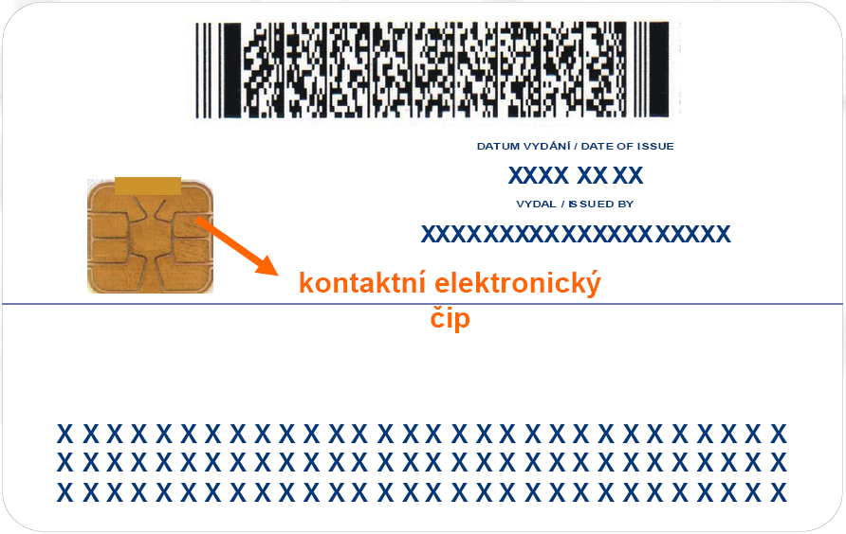
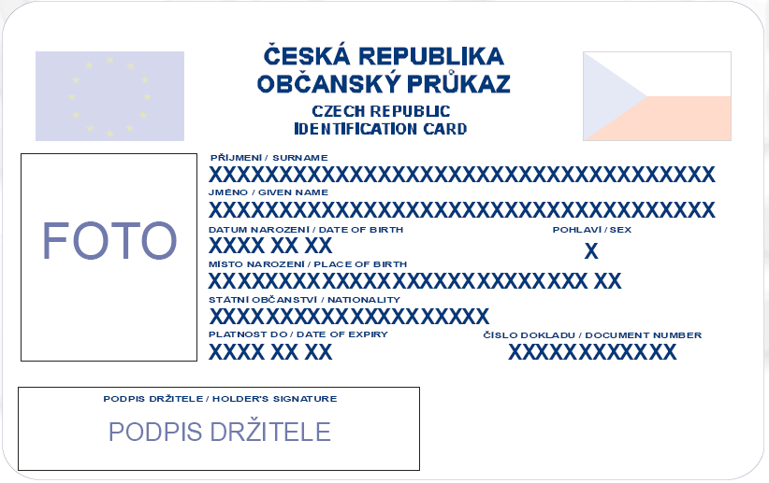

Jana Malíková
ředitelka odboru a tisková mluvčí

